2024年4月作成
製品別比較表（案）
 | 後発品 | 標準品
販売会社名 | ネオクリティケア製薬株式会社 | 田辺三菱製薬株式会社
製品名 | エダラボン点滴静注30mgバッグ「アイロム」 | ラジカット点滴静注バッグ30mg
一般名 | エダラボン
薬効分類名 | 脳保護剤（フリーラジカルスカベンジャー）
規格 | 30mg 100ｍL 1キット
薬価 | 1,468円 | 2,019円
効能・効果 | 脳梗塞急性期に伴う神経症候、日常生活動作障害、機能障害の改善 | ○脳梗塞急性期に伴う神経症候、日常生活動作障害、機能障害の改善  ○筋萎縮性側索硬化症（ALS）における機能障害の進行抑制
用法・用量 | 通常、成人に1回1袋（エダラボンとして30mg）を、30分かけて1日朝夕2回の点滴静注を行う。  発症後24 時間以内に投与を開始し、投与期間は14日以内とする。 | 〈脳梗塞急性期に伴う神経症候、日常生活動作障害、機能障害の改善〉  通常、成人に1回1袋（エダラボンとして30mg）を、30分かけて1日朝夕2回の点滴静注を行う。  発症後24 時間以内に投与を開始し、投与期間は14日以内とする。  〈筋萎縮性側索硬化症（ALS）における機能障害の進行抑制〉  通常、成人に1回2袋（エダラボンとして60mg）を、60分かけて1日1回点滴静注を行う。  通常、本剤投与期と休薬期を組み合わせた28日間を1クールとし、これを繰り返す。第1クールは14日間連日投与する投与期の後14日間休薬し、第2クール以降は14日間のうち10日間投与する投与期の後14日間休薬する。
規制区分  貯法  有効期間 | 処方箋医薬品  室温保存  3年 | 処方箋医薬品  室温保存  3年
添加剤 | 亜硫酸水素ナトリウム 20mg  塩化ナトリウム 900mg  L-システイン塩酸塩水和物 10mg  水酸化ナトリウム 16mg  pH調節剤（2成分） 適 量 | 亜硫酸水素ナトリウム 20mg  L-システイン塩酸塩水和物 10mg

製品の性状 | 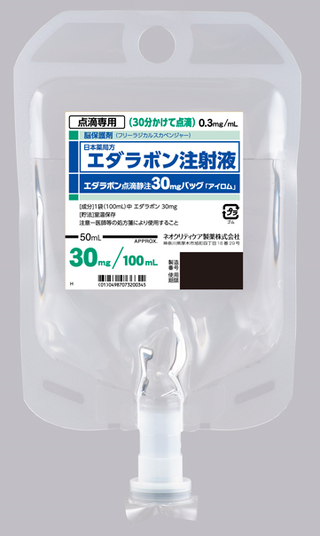 | 30mg/100mLバック製剤
 | 剤形 水性注射剤  色調 無色澄明の液  pH 3.8～4.8  浸透圧比 0.9～1.1 （生理食塩液に対する比） | 剤形 無色澄明の水溶液  pH 3.5～5.0  浸透圧比 約1 （生理食塩液に対する比）
担当者、
連絡先

